**Авторы: Трухина Елена Васильевна, учитель начальных классов; Шимина Нина Владимировна, учитель английского языка**

**МБОУ «СОШ №33», г. Энгельс, Саратовская область.**

**Конспект интегрированного урока**

**Предметы: Окружающий мир + Английский язык. 3 класс**

**Урок усвоения новых знаний.**

**Учебники: 1. Поглазова О.Т., Шилин В.Д. Окружающий мир по программе Гармония 2. Вербицкая М.В. FORWARD (Английский язык)**

**Тема урока: «Shrovetide (Масленица). Как на Руси провожали зиму и встречали весну»**

**Цели и задачи**: 1. Познакомить со старинными обычаями проводов зимы и встречи весны, народными приметами; развивать эстетический вкус, наблюдательность, познавательный интерес; воспитывать интерес к традициям наших предков, уважительное отношение к старинным обычаям. 2. Активизировать лексический материал по темам «Погода», «Как печь блины», формировать навыки монологической речи; развивать социокультурные навыки.

**Оборудование**: презентация урока, сообщения учащихся, иллюстрационный и раздаточный материал, словарь С.И. Ожегова.

1. **Организационный момент.**

«История – это фонарь, который зажжён в прошлом, горит в настоящем и освещает дорогу в будущее»

В. Ключевский

Учитель НК: Сегодня на уроке мы соприкоснёмся со старинными обычаями проводов зимы и встречи весны. Узнаем традиции наших предков.

Учитель АЯ: Hello, boys and girls. Glad to see you. Let’s talk about the weather. What’s the weather like today?

Ответы учащихся: It’s sunny/ It’s cold/ It’s snowing/ It’s windy / It’s cloudy/ It’s slippery.

Учитель АЯ: What weather do you like?

Ответы учащихся: - I like when it’s cold and sunny.

- I like when it’s raining.

- I like when it’s snowing.

- I like when it’s hot and sunny.

Учитель АЯ: Thank you.Let’s sing a song about the weather.

What’s the weather like today?

Is it sunny?

What’s the weather like today?

Is it rainy?

What’s the weather like today?

Is it cloudy? Is it warm?

We don’t want a storm.

**II. Объяснение темы урока.**

Учитель НК: Сегодня на уроке мы поговорим о празднике, который издревле символизировал проводы зимы и встречу весны. Как называется этот праздник? (Масленица)

Презентация.

Слайд 2.

Среди всех народных увеселений Масленица была подлинно всеобщим, очень веселым, разгульным праздником. Это праздник проводов зимы и встречи весны.

Слайд 3

Веселье продолжалось целую неделю, которая была переполнена праздничными хлопотами и приготовлениями. В Масленичную неделю не ели мясо, поэтому она и называется мясопустная.

Слайд 4.

Каждый день Масленичной недели имеет свое название и определяет, что делают в этот день и как празднуют его.

Слайд 5.

Собирайся, народ!  
Весна красная идет!  
Надо зимушку спровадить,  
Дружно Масленицу сладить!  
Собирайся, стар и млад,  
Выходите из палат.  
До поста одна неделя,  
Там уж нам не до веселья.  
Так что пой, гуляй, пляши  
Семь денечков от души!

Слайд 6.

Наряжали чучело из соломы в девичий наряд и возили по улицам. Обращались к нему ласково.  
 Дорогая наша гостья Масленица,  
Авдотьюшка Изотьевна,  
Дуня белая, Дуня румяная.  
Коса длинная, триаршинная,  
Платок беленький,  
новомодненький,  
Брови черные, наведенные,  
Шуба синяя, латки красные,  
Лапти частые, головастые,  
Портянки белые, набеленные.

Слайд 7. Слайд 8.

Собирайся, народ,  
Неделя «сырная» идет!  
Наступает день второй,  
Весь наполненный игрой!  
Подходи, торопись,  
Вместе с нами веселись!

В этот день начинались игры и гулянья, катались на тройках, строили снежные крепости, защищали их.

Слайд 9.

А еще смотрели кукольные представления, катались с ледяных горок. Развлечения сопровождались озорными частушками …и дразнилками…

Слайд 10.

Нынче Лакомка у нас!  
Угощенье — это раз!  
Объеденье — это два!  
Пляски прямо у стола!  
Угощаемся блинами,  
Заедаем пирогом!  
Мы ни крошки не оставим,  
Посидевши за столом!

Слайд 11.

С этого дня пекли блины - желтые, круглые, горячие как солнце. Блинов ели много. Ели русские люди и сами над собой подшучивали.   
  
У кумы была сестрица  
Печь блины-то мастерица.  
Напекла их кучек шесть,  
Семерым их не поесть.  
А сели четверо за стол,  
Дали душеньке простор,  
Друг на друга поглядели  
И... блины-то все поели!

Слайд 12.

Люди! Нынче «Разгуляй»!  
Тройка, прокати-ка!  
Надо зимушку прогнать  
И весну покликать.  
День четвертый будем вместе  
Петь про Масленицу песни.

Слайд 13.

Ах, на Масленицу,   
на пятый на денек,  
Заглянуть хочу к тебе   
на огонек.  
Обещала ты блинами угостить,  
Даже доброе словечко подарить.  
Отворяй-ка, теща, ворота!  
Твой черед пришел   
для зятя хлопотать.

Слайд 14.

Слово «посиделки» говорит уже само за себя. Основные развлечения в этот вечер: игры, угощение и песни

Слайд 15.

Нынче зимние морозы  
Ослабели. Стало быть,  
Вспомнив смех, забыв про слезы,  
Надо зиму проводить!  
Жаворонки, прилетите  
В гости к нам, давно пора.  
Весну-красну принесите,  
Зиму гоним со двора.

Слайд 16.

В воскресенье устраивали проводы Масленицы. Соломенную куклу чествовали, приглашали вернуться в следующем году, а потом вывозили за околицу и сжигали на костре. А пеплом посыпали землю к новому урожаю.

Слайд 17.

Масленицу провожаем,  
весну-красну встречаем.Гостья погостилась,  
с зимушкой простилась,С крыши капели,  
грачи прилетели,Воробьи чирикают,   
они весну окликают.

Учитель АЯ: А теперь, ребята, поговорим о том, как печь блины.

Answer my questions, please. What do we need to make pancakes?

Ответы учащихся:

We need a bowl, a spoon, a frying pan to make pancakes.

We need: some flour, one egg, some milk, some butter, some salt, some sugar.

Учитель АЯ: Can you cook pancakes? Let’s read the instruction and put the pictures into the correct order.

1. Put the flour in the bowl. Add a little salt.
2. Add the egg and the milk.
3. Mix it with a spoon.
4. Heat some butter in a frying pan.
5. Cook the pancake.
6. Turn the pancake over.

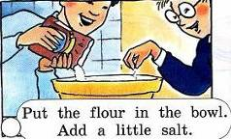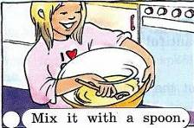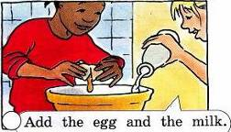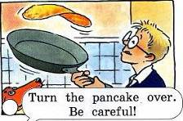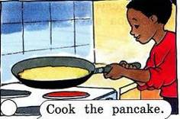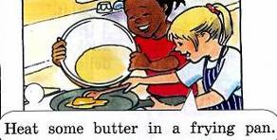

Look at the pictures and describe them, please.

What is Ben doing? – He is putting the flour in the bowl.

What is Cody doing? – She is mixing with a spoon.

What is Jill doing? – She is cooking the pancake.

What is Tom doing? – He is turning the pancake over.

Thank you very much. Now I know that you can make pancakes.

**III. Введение в тему.**

Работа с книгой (Учебник « Окружающий мир» II часть, с. 65-66.)

- Как понимаете выражение: «Замыкает зиму весна золотым ключом, выпускает по лугам траву шелковую, рассыпает росу жемчужную, собирает мелкие ручейки в быстрые реки»

- Почему первый месяц весны называли «протальником»?

- Чем весной занимались наши предки?

Работа в группах (2-3 минуты):

(Работа с Толковым словарём русского языка С.И. Ожегова)

1 группа – найти значение слова «оглобли»

2 группа – найти значение слова «береста»

3 группа – найти значение слова «жаворонок»

Каждая группа комментирует свое задание.

**IV. Закрепление материала.**

Ответ на вопросы учебника с. 66.

Тесты вариант ……, по «тетради с тестами», 3 класс.

**V. Рефлексия.**

На партах лежат карточки с изображением жаворонка, на доске плакат с изображением скворечника, если учащимся было интересно на уроке и материал они поняли, карточку прикрепляют к скворечнику;

Если на уроке было интересно, но материал был непонятен, то прикрепляют к веточке дерева;

Если материал был непонятным, а на уроке было неинтересно, то «жаворонок» прикрепите возле дерева, не сажая его на дерево и в скворечник.

**VI. Домашняя работа.**

Окружающий мир: с.64-66 пересказ.

Английский язык: с. 75, упр. 7.

Приложение

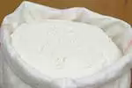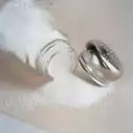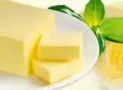

Использованы материалы:

[www.board.com.ua](http://www.board.com.ua)

www.diets.ru

[www.kofeynik.com](http://www.kofeynik.com)

news2000.com.ua

novostey.com

mosfoodnews.ru

lori.ru